РАСЧЁТНО–ЭКСПЕРИМЕНТАЛЬНОЕ ИССЛЕДОВАНИЕ
МЕХАНИЧЕСКОГО ДЕЙСТВИЯ ИЗЛУЧЕНИЙ
НА КОМПОЗИТНЫЕ ЭЛЕМЕНТЫ КОНСТРУКЦИЙ
ЛЕТАТЕЛЬНЫХ АППАРАТОВ В ПОЛЁТНЫХ УСЛОВИЯХ

Бакулин В.Н., Острик А.В.*

Институт прикладной механики РАН, Москва
*Центральный физико-технический институт МО РФ, С. Посад

РЕЗЮМЕ

Предлагается проводить изучение механического действия излучений на композитные конструкции расчётно–экспериментальным методом, заключающимся в расчётном определении пространственного распределения энерговыделения в несущих элементах летательных аппаратов при воздействии излучения после прохождения атмосферы и оценке соответствующих этому энерговыделению параметров нестационарных нагрузок с последующим их воспроизведением на моделирующих устройствах при экспериментальных исследованиях. Рассматривается методика проведения испытаний тонкостенных композитных конструкций и устройства моделирования нестационарных нагрузок и полётных условий. В качестве примера приводятся результаты испытаний модельных работающих реактивных двигателей твёрдого топлива.

ВВЕДЕНИЕ

В настоящее время достаточно подробно изучено механическое действие излучения (МДИ) различных диапазонов спектра на материалы. Однако прямое экспериментальное исследование последствий МДИ на элементы конструкций авиационной и космической техники не представляется возможным [1] в связи с отсутствием мощных лабораторных источников излучения, способных генерировать необходимые плотности энергии на облучаемых поверхностях с размерами порядка нескольких метров. Поэтому при испытаниях конструкций летательных аппаратов (ЛА) на прочность к МДИ используются моделирующие устройства воспроизведения нагрузок с параметрами, соответствующими характеристикам воздействующего излучения. При этом проблема исследования механического действия излучений на элементы конструкций ЛА включает следующие три наиболее существенные группы задач и методы их решения.
- Прогнозирование характеристик излучения (спектра, длительности, плотности энергии) на поверхности ЛА после прохождения воздушной среды и определение параметров энерговыделения в конструкциях при их облучении посредством численного моделирования переноса фотонов и вторичных электронов (электроны способствуют перераспределению поглощенной энергии [2]) в конструкционных материалах.
- Оценка параметров механического действия излучения (МДИ) по определенному энерговыделению на основе математического моделирования газодинамических процессов в нагретом материале конструкции с учетом фазовых переходов, плазмообразования, переноса энергии тепловым излучением и других физических особенностей взаимодействия высокоинтенсивных потоков излучения с конденсированными средами [3-5].
- Исследование прочности элементов конструкций посредством проведения их испытаний с моделированием полётных условий и воспроизведением с помощью специальных газодинамических устройств нестационарных нагрузок с параметрами, соответствующими МДИ.
Таким образом, в рассматриваемом подходе первые две группы задач решаются расчетными методами, а третья – экспериментально.

1. РАСЧЁТНОЕ ОПРЕДЕЛЕНИЕ ПРОСТРАНСТВЕННОГО РАСПРЕДЕЛЕНИЯ ЭНЕРГОВЫДЕЛЕНИЯ И ПАРАМЕТРОВ НЕСТАЦИОНАРНЫХ НАГРУЗОК

Основные физические процессы, определяющие закономерности переноса и поглощения излучения в атмосфере и конструкционных материалах, существенно зависят от его спектра (энергии квантов E_{ph}). В качестве примера рассмотрим расчёт характеристик излучения после прохождения в атмосфере и построение профиля энерговыделения в преграде применительно к рентгеновскому излучению (РИ) ядерного взрыва (1кэВ≤E_{ph}≤100кэВ), для которого МДИ является одним из основных видов поражающего действия на ЛА [5]. Следует отметить, что рядом особенностей (просветлением и прорывом неоднородной разреженной атмосферы, эффектами плазмообразования при взаимодействии с преградой) обладает перенос в воздушной среде и формирование механического действия в случае высокоинтенсивного ультрамягкого РИ (E_{ph}≤1кэВ) [4,6,7], но эти вопросы заслуживают отдельного рассмотрения.
Характеристиками РИ, необходимыми для оценки параметров механического действия, являются спектральный состав ϕ(E_{ph}), поверхностная плотность энергии W, угол падения излучения α на поверхность ЛА и длительность воздействующего импульса τ. Детальное угловое распределение РИ и закон изменения его импульса во времени при оценках МДИ менее важны и, как правило, оказывается достаточным задание вместо них интегральных характеристик (угла падения и длительности импульса). Возможность введения угла падения в набор определяющих характеристик объясняется тем, что механическое действия РИ проявляется на не очень больших расстояниях от источника, где преобладает вклад нерассеянной (прямой) компоненты излучения, состоящей из практически мононаправленных квантов.
При оценках механического действия РИ величины допустимых погрешностей в характеристиках приходящего на ЛА излучения в основном определяются неопределенностью (технологическим разбросом) теплофизических и механических характеристик материалов несущих конструкций. Поскольку связи между характеристиками РИ, параметрами механических нагрузок, формирующихся внутри и на поверхности объекта при его облучении, а также параметрами реакции конструкций на эти нагрузки в большинстве случаев нелинейны, то определение допустимых погрешностей в характеристиках РИ по заданным неопределенностям характеристик материалов достаточно сложная задача и должна решаться отдельно в каждом конкретном случае. В частности, если зависимости параметров реакция конструкции от параметров действия излучения давления на поверхности или начального профиля давления при механическом действии РИ – линейны, то изменение свойств материалов, оказывает более сильное влияние на поведение облучаемого объекта, чем изменение плотности энергии W, т. к. эффективность воздействия с ростом W уменьшается. При этом, очевидно, не имеет смысла добиваться снижения погрешности в расчете плотности энергии на поверхности ЛА до значений много меньших разброса характеристик свойств материалов, которые определяют реакцию объекта на рассматриваемый вид действия РИ. Для изготовления несущих элементов конструкций ЛА широко используются композиционные материалы [8], имеющие высокую удельную прочность и разброс теплофизических и механических свойств не менее 20-30% [9]. Поэтому сформулированные в [10] требования к погрешности прогноза интегральных характеристик проникающих излучений менее 10%, а дифференциальных – 30% представляются приемлемыми и при оценках последствий механического действий РИ на композитные конструкции ЛА. Конечно, при задании допустимых погрешностей расчета переноса РИ в атмосфере необходимо учесть точность задания характеристик источника излучения и состояния воздуха, но такой учет далеко выходит за рамки рассматриваемых здесь вопросов. Однако неопределенности в характеристиках источника РИ и атмосферы по-видимому столь велики, что они могут лишь понизить и так невысокие требования к точности расчетов в задачах переноса излучения.
При распространении РИ основными процессами, определяющими его перенос в атмосфере, являются фотоэффект (фотоэлектрическое поглощение), комптоновское (неупругое) и рэлеевское (упругое) рассеяния [11]. Суммарные сечения этих процессов взаимодействия излучения с атомами воздуха таковы, что жесткое РИ (E_{ph}≥10кэВ) может представлять опасность для ЛА при высотах взрыва и расположения объекта воздействия более 10 км, а мягкое РИ (1кэВ≤E_{ph}≤100кэВ), начиная с высот 60 км. В общем случае расчёт характеристик РИ у поверхности ЛА с учетом процессов поглощения и рассеяния проводится с помощью различных модификаций метода Монте-Карло [12,13]. Однако для мягкого РИ рассеяние квантов в атмосфере пренебрежимо мало и можно воспользоваться соотношениями, описывающими экспоненциальное затухание излучения в воздушной среде:
$$W\left(m_{}\right)=\frac{3,4⋅{\text{10}}^{7}}{R^{2}}α_{p}q\int_{E_{\text{ph}\text{min}}}^{E_{\text{ph}\text{max}}}{j_{s}\left(E_{\text{ph}}\right)e^{−s_{f}\left(E_{\text{ph}}\right)m_{}}d}E_{\text{ph}},$$
$j\left(E_{\text{ph}},m_{},\right)=j_{s}\left(E_{\text{ph}}\right)e^{−s_{f}\left(E_{\text{ph}}\right)m_{}}$,
где W–поверхностная плотность энергии в точке нахождения ЛА на площадке, перпендикулярной направлению на взрыв, Дж/см²; ϕ_{s}(E_{ph})–спектр источника РИ; m_{в} – массовое расстояние в воздушной среде между ЛА и источником РИ, г/см²; q – мощность взрыва, кт; R – расстояние от центра взрыва до рассматриваемой точки, м; α_{з} = 0,7…0,8 –доля энергии взрыва, переходящая в РИ.
Основной характеристикой, определяющей механическое действие РИ, является распределение поглощенной энергии по толщине конструкции. Это распределение может быть рассчитано, исходя из заданных на поверхности ЛА спектрального состава ϕ (E_{ph},m_{в}), поверхностной плотности энергии W(m_{в}), угла падения излучения α (при более детальном задании воздействующего РИ углового распределения излучения) и коэффициентов взаимодействия излучения с веществом. Также как и в случае с воздушной средой, взаимодействие РИ с материалом конструкции определяется тремя основными процессами: фотоэлектрическим поглощением, когерентным (рэлеевским) и некогерентным (комптоновским) рассеяниями. Каждый из этих процессов характеризуется, соответственно, своим массовым коэффициентом взаимодействия с химическим элементом (для сложных веществ коэффициенты взаимодействия находятся суммированием коэффициентов входящих в них химических элементов с весами равными массовым долям [11]): σ_{f}(E_{ph}), σ_{r}(E_{ph}), σ_{c} (E_{ph}). Полный коэффициент ослабления μ и коэффициент поглощения энергии σ _{e} определяются следующими соотношениями:
$$m\left(E_{\text{ph}}\right)=s_{f}\left(E_{\text{ph}}\right)+s_{r}\left(E_{\text{ph}}\right)+s_{c}\left(E_{\text{ph}}\right),$$
$s_{e}\left(E_{\text{ph}}\right)=s_{f}^{e}\left(E_{\text{ph}}\right)+s_{c}^{e}\left(E_{\text{ph}}\right)$,
где σ_{c}^{e} – часть коэффициента комптоновского рассеяния σ_{c}, соответствующая передаче энергии электрону; σ_{f}^{e} – часть коэффициента фотопоглощения σ_{f}, соответствующая передачи энергии фото- и оже-электронам (в этот коэффициент не включается часть энергии, уносимая из точки фотопоглощения флуоресцентным фотоном). Значения коэффициентов взаимодействия РИ в широком диапазоне энергий квантов имеются в [14].
Вклад в энерговыделение каждого из процессов взаимодействия РИ с веществом определяется жесткостью спектра (энергией квантов E_{ph}) и составом преграды (атомными номерами Z элементов среды). Для мягкого РИ и преград, содержащих химические элементы с атомными номерами Z≥6, основную роль при взаимодействии излучения с веществом играет фотопоглощение и функция энерговыделения f(m) (m – массовое расстояние, пройденное РИ в преграде) может быть рассчитана по соотношению [15] (для простоты соотношение написано применительно к однослойной преграде, однако его обобщение на любое количество слоёв не представляет труда)
$f\left(m\right)=W\int_{E_{\text{ph}\text{min}}}^{E_{\text{ph}\text{max}}}{s_{f}\left(F_{\text{ph}}\right)j\left(m_{},F_{\text{ph}}\right)e^{−s_{f}\left(F_{\text{ph}}\right)m\text{/cos}α}}{\text{dF}}_{\text{ph}}$.
Следует отметить, что это соотношение может быть использовано и при оценки энерговыделения от жесткого РИ для преград, состоящих из более тяжелых химических элементов с Z≥25 или для лёгких материалов 6≤Z≤25, но относительно тонких преград, имеющих массовую толщину не более m_{max}=3,5г/см². В тех случаях, когда эти условия не выполняются (Z≤25 и m_{max}>3,5г/см²), при расчете энерговыделения от РИ требуется учёт процессов многократного рассеяния, который, как правило, проводится методом Монте-Карло. Использование метода Монте-Карло оказывается необходимым также при наличии в преграде тяжелых редкоземельных элементов, при взаимодействии которых с РИ оказывается существенным флуоресцентное излучение, сопровождающее фотоэлектрическое поглощение. Повышенная проникающая способность флуоресцентных квантов (их энергия, очевидно, меньше энергии скачка в сечении фотопоглощения, соответствующего той электронной подоболочке, фотопроцесс на которой вызвал рождение этого кванта) приводит вследствие их переизлучения к перераспределению энергии: уменьшению поглощения в приповерхностных слоях и увеличению доли, прошедшего через преграду РИ.
Вклад рассеянного и флуоресцентного излучения в энерговыделение можно характеризовать фактором накопления поглощенной энергии B_{f}(E_{ph}, m, α), представляющим собой отношение энерговыделений с учетом этих излучений и без них. При заданном наборе и составе слоёв преграды этот фактор может быть рассчитан методом Монте-Карло для монолиний РИ (квантов фиксированной энергии), а затем использован применительно к произвольному воздействующему спектру согласно соотношению
$f\left(m\right)=W\int_{E_{\text{ph}\text{min}}}^{E_{\text{ph}\text{max}}}{å_{f}\left(E_{\text{ph}},m,α\right)}s_{e}{\left(E\right)}_{\text{ph}}j\left(m_{},E_{\text{ph}}\right)e^{−m\left(E_{\text{ph}}\right)m\text{/cos}α}{\text{dE}}_{\text{ph}}$.
В большинстве случаев можно принять (как это и было сделано выше), что часть энергии фотонов, переданная электронам, переходит в тепловую энергию вещества преграды в месте взаимодействия кванта РИ с атомом. Это предположение оправдано для однородного материла вдали от границ слоёв преграды, где имеет место электронное равновесие. На границе разнородных слоёв происходит перераспределение энергии электронами и при расчете энерговыделения от РИ наряду с переносом фотонов необходимо рассматривать перенос электронов в приграничной области с размером порядка их длины свободного пробега. Источником неоднородности может быть также гетерогенность материала преграды. В этом случае эмиссия электронов из наполнителя может оказать существенное влияние на распределение энергии и электрического заряда между компонентами ГМ [2,16,17]. Учет изменения соотношения между поглощенной энергией в компонентах ГМ, а также изменения их механических свойств в результате зарядовых эффектов [18] (например, снижение механической прочности при электрических пробоях), необходим, в частности, при определении параметров термомеханического действия РИ.
При поглощении мягкого излучения практически вся энергия выделяется в узком поверхностном слое толщиной менее 1 мм, который сублимирует и, разлетаясь, создает на преграде механический импульс. Возникновение лицевых отколов, усложняющих расчет I_{р}, маловероятно, поскольку ему препятствует внешнее давление со стороны сублимированного материала. Ввиду большой концентрации энергии в поверхностном слое все его компоненты переходят в газообразное состояние, индивидуальность материалов в значительной степени теряется и становятся несущественными их гетерогенные свойства. Следовательно, механическое действие РИ обусловлено только импульсом от газообразной фазы I_{р}, который может быть рассчитан по зависимости (см., например, [15])
$$I_{\text{ps}}=c\int_{0}^{m_{s}}{\sqrt{2\left[f\left(m\right)−{λQ}_{s}\right]\text{dm}},}$$
где χ – коэффициент, учитывающий перераспределение энергии между частицами в процессе разлета вещества, (0,6<χ<0,8) m_{s} – массовая толщина сублимированного слоя, определяемая из уравнения f(m)=λQ_{s}; Q_{s} – теплота сублимации; λ – коэффициент, учитывающий степень сублимации разлетающегося вещества (0,3<λ<1).
При механическом действие жесткого РИ на материалы внешнее давление уже не столь велико, чтобы предотвратить лицевые отколы и полный импульс давления I_{р} определяется как сумма импульсов, переданных от газообразной I_{рs} и конденсированной (отколовшейся) фаз
I_{р}=I_{рs}+I_{pf}.
Импульс от газообразной фазы I_{рs} рассчитывается также как и для механического действия мягкого РИ по выше приведенной зависимости. Величина импульса давления I_{pf}, возникающая вследствие разлета вещества, в котором концентрация энергии недостаточна для сублимации (f(m)<λ×Q_{s}), находится по формуле
$I_{\text{pf}}=\frac{ä}{2}´\int_{m_{x}}^{m_{f}}{\frac{f\left(m\right)}{\sqrt{c_{0}^{2}+ä\left(ä+1\right)}f\left(m\right)}}\text{dm}$,
где Г – коэффициент Грюнайзена; с₀ – скорость звука в веществе; m_{х} – массовая координата точки, определяемой из условия непрерывности изменения давления по массе (m_{х} несколько меньше m_{s}); m_{f} – массовая координата внутренней границы отколовшегося слоя, которое определяется из решения уравнения (ρ₀, σ_{отк} – плотность и откольная прочность материала)
Гρ₀f(m)=2σ_{отк}.
Следует отметить, что детальный расчет волн напряжений и отколов при воздействии жесткого РИ на материалы, включая и гетерогенные, может быть проведен только числено [3,5,19-21].

2. МЕТОДИКА ПРОВЕДЕНИЯ ИСПЫТАНИЙ
ТОНКОСТЕННЫХ КОМПОЗИТНЫХ КОНСТРУКЦИЙ

Потребность в оценке прочности элементов конструкции ЛА возникает задолго до её создания на этапе конструирования и выбора наиболее оптимальных конструктивных решений. Однако поскольку широко применяемые в ЛА композитные материалы не существуют раздельно от конструкции, а создаются одновременно в одном и том же технологическом процессе, то, вообще говоря, экспериментальное исследование на прочность возможно лишь после изготовления изделия [9]. Тем не менее, оказывается предпочтительным проводить исследования на фрагментах и только на конечном этапе осуществить несколько завершающих испытаний всей конструкции. Это обусловлено, во-первых, существенно большей стоимостью композитного изделия по сравнению с его фрагментами (как правило, из одной композитной конструкции можно фрагментировать множество однотипных элементов, например, из оболочек высокого давления, изготовленных методом нитяной намотки), во-вторых, возможностью изготовления фрагментов по ряду прочностных характеристик близких к элементам конструкции (без создания последних) и, в-третьих, отсутствием устройств генерации низкоимпульсных нагрузок малой длительности на поверхностях с характерными размерами конструкций ЛА.
По характеру своего воздействия и причинам, вызывающим разрушение конструкции, нестационарные нагрузки условно делятся на импульсные и динамические. Условия динамического нагружения реализуются в случае длительностей воздействия, сравнимых с периодом свободных колебаний тонкостенных элементов конструкции и по крайней мере в 10...15 раз больших времени распространения возмущения по толщине (второе условие обеспечивает преобладание оболочечной стадии деформирования). Разрушение элементов конструкции ЛА при динамическом деформировании наступает из-за развития недопустимых прогибов и образования трещин.
В случае характерного для воздействия рентгеновского излучения, когда длительность нагружения не только не превышает четверти периода колебаний, но и сравнима или меньше времени распространения возмущения по толщине элемента конструкции, основной причиной разрушения является развитие волновых процессов, сопровождающееся образованием расслоений (в композитном материале) и отколов. Однако и при импульсном нагружении тонкостенных конструкций по мере затухания волн напряжений и роста их пространственной протяженности до размеров, соизмеримых с толщиной, процесс деформирования переходит в оболочечную стадию. Более того, применение демпфирующих пористых покрытий, существенно снижая роль волновых процессов в разрушении конструкции, практически не защищает от образования трещин и развития недопустимых прогибов. Поэтому завершающие испытания конструкции в целом на прочность к динамическим нагрузкам, вызывающим оболочечную стадию деформирования, оказываются полезными и в том случае, когда по условиям эксплуатации предполагается воздействие только импульсного характера. Напротив, особенностью импульсных нагружений, приводящих к волновым разрушениям, является локальность их действия, заключающаяся в том, что, как правило, удается выделить из конструкции фрагмент и поставить его в такие условия, при которых разрушения фрагмента и соответствующей части конструкции подобны и происходят при близких параметрах нагрузок.
Таким образом, в соответствии с вышесказанным, исследование на прочность тонкостенных конструкций к действию нестационарных нагрузок при МДИ представляется целесообразным проводить в два этапа [22]. На первом этапе осуществить детальное исследование волновых процессов и вызываемых ими разрушений при действии импульсных нагрузок на фрагменты. На втором этапе провести завершающие испытания всей конструкции в условиях ее функционирования при воздействии динамических нагрузок, приводящих к оболочечной стадии деформирования, которая развивается после затухания волновых процессов.

3. УСТРОЙСТВА ДЛЯ МОДЕЛИРОВАНИЯ МЕХАНИЧЕСКОГО
ДЕЙСТВИЯ ИЗЛУЧЕНИЙ И ПОЛЕТНЫХ УСЛОВИЙ

Проведенный в [15] анализ механического действия излучений при различных представляющих практический интерес диапазонах изменения длин волн, плотностей потоков, внешних условий и свойств материалов преграды позволяет сформулировать требования к характеристикам нестационарных нагрузок, которые необходимо воспроизводить при моделировании МДИ. Из этих требований, представленных в таблице 1, следует необходимость разработки устройств, генерирующих нагрузки длительностью τ_{н}=0,01...300 мкс с импульсами давления I_{p}=0,02...5 кПа⋅с.
Таблица 1.
Требования к устройствам, моделирующим МДИ.
Тип | Параметры излучения |  |  |  | Условия | Хар-ки нагрузки |  | №
излучения | λ, $\overset{o}{A}$ | τ, с | q,  мвт /см² | W,  кДж/см² | воздействия | τ_{н}, с | I_{Р}, кПа с | режи-ма
Видимое и ИК излу-чения | 4×10³  ...10⁵ | 10^{–5}  …2×10^{–4} | 10...500 | 1...10 | в  воздухе | 5×10^{–5}  …3×10^{–4} | 0,1...2 | 1
УФИ | 3×10³...10⁴ | 10^{–7}…10^{–5} | 10²...10⁴ | 1...10 | в вакууме | 10^{–7}...10^{–5} | 0,1...3 | 2
 | 10...300 | 10^{–10}…10^{–8} | 10²...10⁷ | 1...10 | в вакууме | 10^{–8}...10^{–6} | 0,1...5 | 3
Ультра-мягкое РИ | 100...300 | 10^{–11}  …10^{–8} | 10²...10⁷ | 0,1...1 | после про-хождения возд. среды. | 10^{–8}…10^{–6} | 0,05...0,5 | 4
Мягкое РИ | 0,6…10 | 10^{–8}...10^{–7} | 10³…5×10⁵ | 0,1...5 | в вакууме | 5×10^{–7}  …5×10^{–6} | 0,07...3 | 5
 | 0,15...10 | 5×10^{–9} | 2×10³...10⁶ | 0,1…5 | в вакууме | 5×10^{–9}  …5×10^{–8} | 0,05...4 | 6
Жёсткое РИ |  | …5×10^{–8} |  |  | в вакууме преграда с ТЭ | 5×10^{–7}  …5×10^{–6} | 0,1...5 | 7
 | 0,15...10 | 10^{–6}...10^{–5} | 10...10³ | 0,3...1 | после про-хождения возд. среды | 10^{–6}...10^{–5} | 0,02...1 | 8

Таблица 2.
Газодинамические взрывные устройства для моделирования МДИ.
Вид взрывного | Возможности (хар-ки нагрузки) |  | Назначение | номера режимов
устройства | τ_{н}, с | I, кПа×c | (моделируемые режимы воздействия) | воздействия из табл. 1
Контактный секторный заряд | 10^{–6}...10^{–5} | 0,8…5 | моноимпульсное воздействие УФИ или РИ | 2#, 3#, 5#-8#
Контактный светодетонирующий заряд | 2×10^{–7}...10^{–6} | 0,05...2 | моноимпульсное воздействие РИ | 3#, 4#, 5-7,8#
Эквидистантно-поверхностный заряд | 10^{–5}...2×10^{–4} | 0,3...3 | моноимпульсное воздействие видимого или ИК излучений в воздухе | 1#  2-8 (оболоч. стадия)
Объемно-распределенный заряд | 10^{–4}...5×10^{–4} | 0,1...2 | моноимпульсное воздействие видимого или ИК излучений в воздухе | 1
Кумулятивный объемно-распреде-ленный заряд | 10^{–4}..5×10^{–4} | 0,1...2 | моноимпульсное кумулятивное воздействие видимого или ИК излучений в воздухе | 1
Ударная труба взрывного действия | 5×10^{–5}…2×10^{–4} | 0,5...2 | импульсно-частотное резонансное воздействие видимого или ИК излучений в воздухе | 1#
Ударная труба взрывного действия с телом вращения | 5×10^{–5}…2×10^{–4} | 0,5...2 | импульсно-частотное воздействие видимого или ИК излучений в воздухе со сложным пространственным профилем | 1#
Система вращающихся зарядов | 10^{–4}…2×10^{–4} | 0,5...2 | многократное воздействие излучений на высокотемпературные потоки | -
# – данное устройство моделирует этот режим воздействия лишь частично.
В [15] предложен набор взрывных газодинамических устройств (см. таблицу 2; индекс # у номера режима означает, что данное устройство воспроизводит этот режим воздействия лишь частично), позволяющих моделировать МДИ от оптического до жесткого рентгеновского диапазонов спектра на крупногабаритные тонкостенные корпуса конструкций ЛА. При разработке устройств учтена необходимость генерации нагрузок с различными пространственно-временными распределениями. Набор газодинамических устройств даёт возможность воспроизводить нагрузки длительностью τ_{н}=0,2...500 мкс с импульсами давления I_{p}=0,05...5 кПа⋅с и, как показывает сравнение данных в таблицах 1 и 2, лишь частично удовлетворяет предъявляемым к ним требованиям. Необходима разработка газодинамических устройств, генерирующих низкоимпульсные ультракороткие нагрузки с I_{p}≤0,05 кПа⋅с и τ_{н}≤0,2. Некоторое уменьшение импульса давления ещё может быть достигнуто модернизацией светодетонирующего заряда. Однако задача сокращения длительности нагрузки представляется неразрешимой в рамках газодинамического метода, который, по-видимому, свои возможности уже исчерпал, и здесь остаётся надеяться лишь на разработку методов генерации нагрузок на основе физических процессов, отличных от детонации взрывчатых веществ.
Проведение второго этапа испытаний связано с необходимостью моделирования полётных условий совместно с воспроизведением МДИ и требует разработки соответствующих устройств, некоторые из которых представлены в таблице 3.
Описанный двухэтапный метод испытаний конструкций и набор устройств, воспроизводящих нестационарные нагрузки МДИ и моделирующих полетные условия, неоднократно использовались при прочностных испытаниях пустых и заполненных композитных корпусов конструкций ЛА.

4. ИСПЫТАНИЯ РАБОТАЮЩИХ РЕАКТИВНЫХ ДВИГАТЕЛЕЙ

В качестве примера первого этапа испытаний приведём результаты исследований [22] для четырёх видов защиты из многослойных пакетов, экранирующих склеенные с ними однотипные фрагменты конструкций из органопластика (толщиной δ=12,9 мм) и резины (толщиной δ=2 мм). Нагружение осуществлялось газодинамическим методом с помощью контактного секторного заряда (КСЗ), генерирующего импульс давления I=0,5 кПа с. В таблице 4 приведены максимальные массовые скорости v и длительности волн сжатия τ_{цв} (измерения проводились электромагнитным методом) после прохождения защитных экранов (СКБ – сотовая конструкция из бумаги, пропитанной бакелитовым лаком). Эти данные получены по результатам пяти опытов с каждым из видов защиты.
Из таблицы 4 видно, что наилучшими демпфирующими волновой процесс свойствами обладает защитный экран № 4, способный предотвратить, как показывают дальнейшие испытания, откольные разрушения фрагмента конструкции даже при повышении импульса давления до 0,8 кПа с. Однако в случае, когда требуется обеспечить защиту от импульсных нагрузок с I_{p} ≤ 0,5кПа с, более предпочтительным с точки зрения массовых затрат является экран №3.
Таблица 3.
Устройства для моделирования полетных условий.
Название | Схема устройства |  | Назначение и  возможности
Стенд для нагрева | 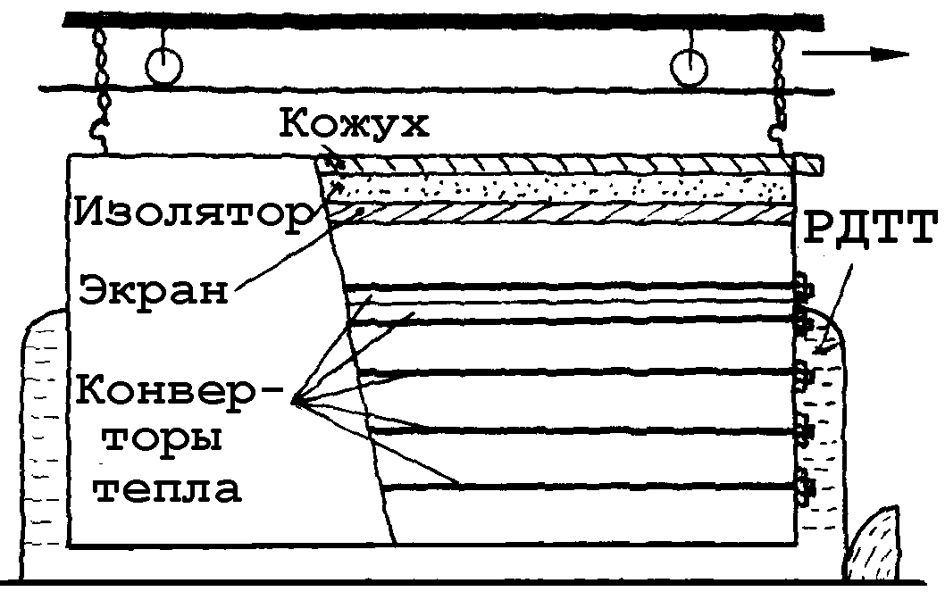 |  | Позволяет нагревать тонкостенные  несущие элементы ЛА до температур Т≤300°
Ударная труба взрывного действия с смесевым твердым топливом | 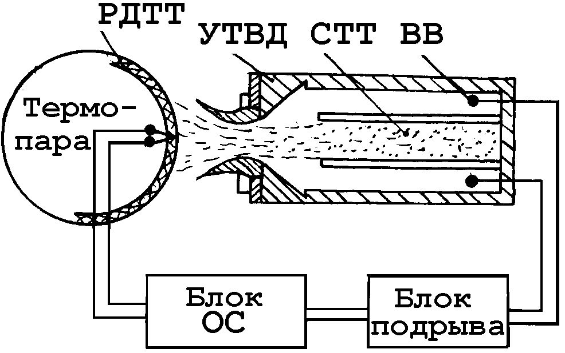 |  | Для моделирования  локального неравномерного нагрева с последующим механическим воздействием
Стенд статического сжатия | 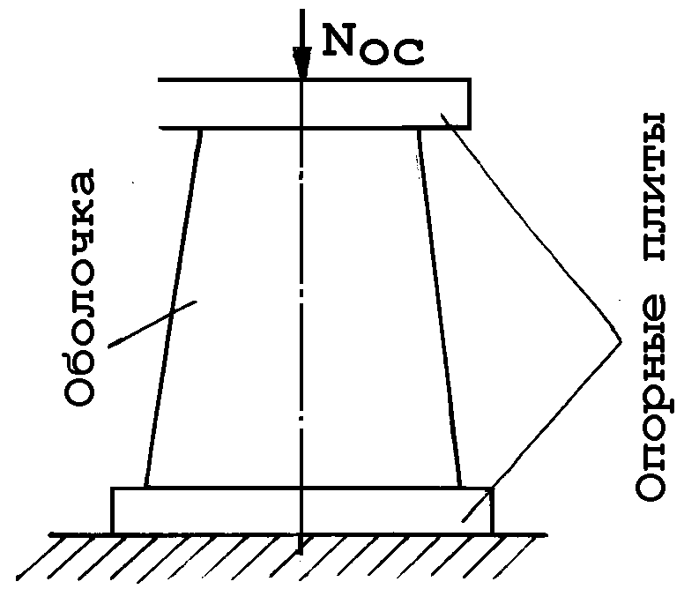 |  | Для моделирования статического осевого сжатия тонкостенных конструкций с усилиями N_{oc}= 10…60 т
Стендовый реактивный двигатель с пороховым наддувом |  | 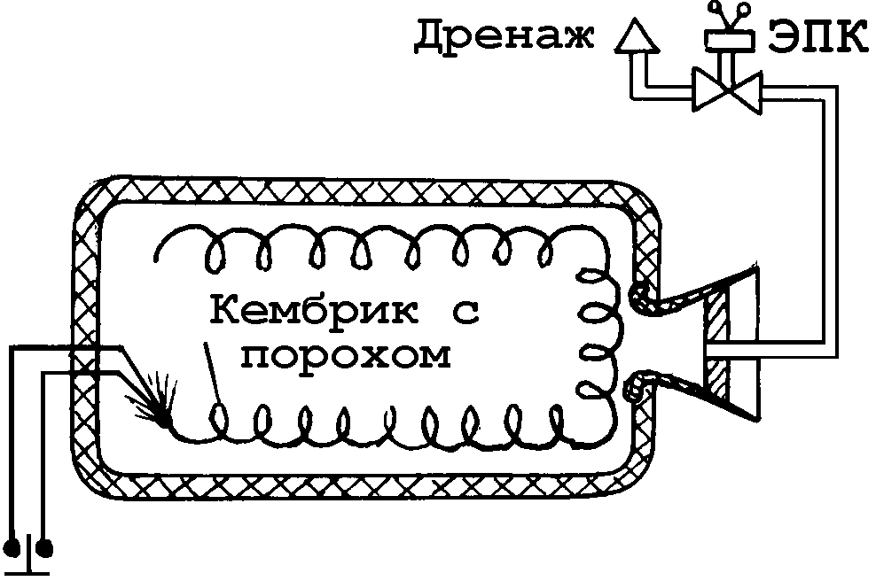 |  | Позволяет создавать внутреннее давление в камере сгорания реактивного двигателя с законом нарастания, близким к полетному
Стендовый реактивный двигатель с телом вращения |  | 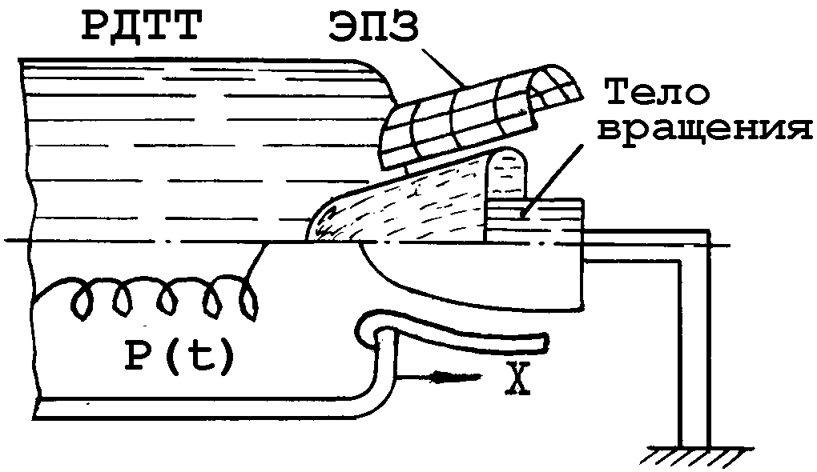 |  | Позволяет моделировать распределение давления в камере сгорания и сопловом блоке, близкое к  полетному
Стендовый реактивный двигатель с телом вращения и эквидистантно-поверхностным зарядом |  | 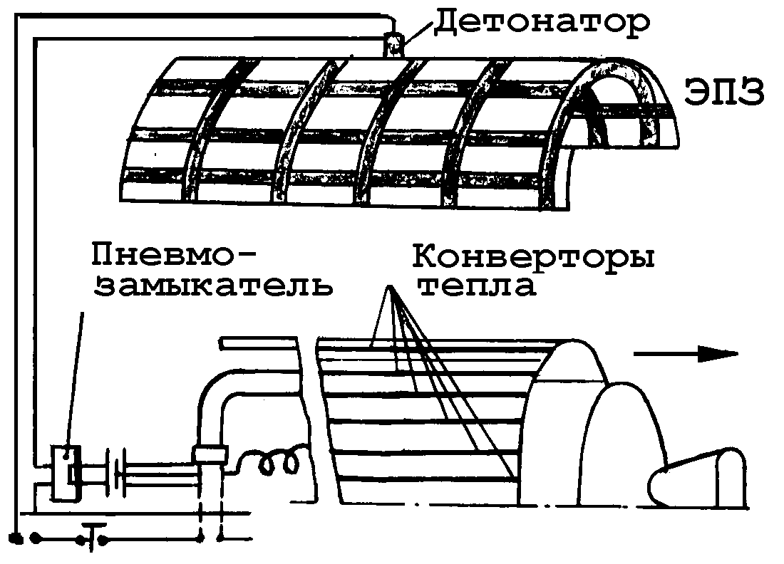 |  | Для комплексного моделирования траекторного нагрева, полетного внутреннего давления и механического действия РИ

Таблица 4.
Защитные свойства экранов.
№ | Состав пакета защиты | Поверхностная  плотность, г/см³ | Параметры волны |  | Характер разрушения  фр. кон-ции
 |  |  | τ_{ув}, мкс | V, м/с
1 | органопластик (δ=1,2 мм) + пенопласт(δ=4,0 мм) | 0,225 | 1,0 ± 0,2 | 175 ± 15 | Множественный откол
2 | поролон (δ=2,5 мм) + углер. сетчатый каркас  (δ=9,0 мм) | 0,227 | 2,0 ± 0,4 | 130 ± 20 | Откол
3 | органопластик (δ=1,2 мм) + СКБ (δ=5 мм) | 0,250 | 4 ± 1 | 100 ± 20 | Видимых повреждений нет
4 | органопластик (δ=1,2 мм) + СКБ (δ=10 мм) | 0,505 | 5 ± 1 | 80 ± 15 | Видимых повреждений нет

Поскольку результаты исследования фрагментов показали возможность защиты несущего слоя из органопластика от импульсных нагрузок с I_{p}≤0,5 кПа с, то на втором этапе испытывалась на прочность полномасштабная тонкостенная конструкция при действии динамической нагрузки с I_{p}≤0,5 кПа с. Для нагружения цилиндрической оболочки высокого давления из органопластика (её толщина была близка к толщине испытанных ранее фрагментов δ≈10 мм; δ/R≈0,02; L/R≈6, где L, R – длина и радиус оболочки) использовался эквидистантно–поверхностный заряд (ЭПЗ), генерирующий нагрузку с длительностью τ_{H}=100 мкс. Нестационарные окружные деформации в области пятна нагружения достигли 1%, а продольные превысили 2%. Оболочка потеряла герметичность с образованием в зоне нагружения вмятины глубиной 15 см. Таким образом, для достаточно тонких и протяженных конструкций оболочечная стадия деформирования может оказаться определяющей, в этом случае защитный экран, предотвращая волновые разрушения, в целом не обеспечивает прочности при импульсном нагружении. Следует отметить, что наличие в оболочке заполнителя существенно затрудняет развитие её прогиба и оказывает подкрепляющее действие. Так при заполнении рассматриваемой оболочки высокого давления резиной с плотностью ρ≈1,8 г/см³ и воздействии нагрузки с теми же параметрами (I_{р}=0,5 кПа с, τ_{H}=100 мкс) максимальные нестационарные деформации уменьшаются в несколько раз и видимых повреждений конструкция не получает (в частности, не нарушается её герметичность).
Исследования прочности оболочки из органопластика проводились и в более тяжёлых теплопрочностных условиях, когда она являлась корпусом работающего реактивного двигателя твердого топлива (РДТТ) [23,24]. К основным причинам, затрудняющим проведение испытаний на прочность работающих двигателей, относятся вибрации, тепловые потоки от струи и наличие жесткого стапеля, искажающего параметры реакции двигателя на нестационарную нагрузку. Как показывают проведенные эксперименты, тепловые потоки и вибрации не оказывают существенного влияния на погрешность средств измерения и работоспособность взрывных устройств. Для уменьшения жесткости стапеля была проведена его реконструкция: мощный шпангоут в центральной части стапеля был заменен в секторе 120° гибкой металлической стяжной лентой. После этого были проведены испытания незаполненного корпуса РДТТ в стапеле и без него (корпус свободно вывешивался с помощью троса, прикрепленного к переднему днищу). Картина разрушений, процесс развития и амплитуды нестационарных деформаций в обоих случаях оказались близкими (осевые деформации в центре области нагружения отличались не более чем на 10%).
Первоначально, работающий РДТТ испытывался на действие нагрузки от ЭПЗ с I_{р}=0,3 кПа с и τ_{H}=100 мкс, которая, судя по результатам предварительных расчетов с помощью математической модели [25], не должна привести к его разрушению. Воздействие, осуществленное приблизительно в середине работы двигателя, не оказало практически никакого влияния, наблюдались лишь незначительные изменения в величинах внутреннего давления и силы тяги. Следует отметить, что в центре области нагружения нестационарная продольная деформация растяжения наложилась на статическую (ε_{стат}≈1,3%) и суммарная деформация достигла значения ε≈1,6%, близкого к критическому. При воздействии наблюдались также значительные перегрузки на корпусе камеры сгорания и в месте крепления соплового блока.
Таким образом, испытываемый двигатель обладает достаточной прочностью для того, чтобы выдержать нагрузку с I_{p}=0,3 кПа с и τ_{H}=100 мкс. В то же время воздействие на РДТТ импульсом давления от КСЗ через резину с I_{p}=2 кПа с и τ_{H}=10 мкс приводит к разрушению поврежденного корпуса внутренним давлением через время порядка 900 мкс от начала инициирования заряда. Продольные деформации в момент утраты несущей способности корпуса достигли величины ε≈2%. Роста внутреннего давления после воздействия не наблюдалось в связи с утратой герметичности и основной причиной срыва работы двигателя явилось уменьшение прочности корпуса камеры сгорания в результате импульсного нагружения.
Дальнейшие испытания проводились при меньших уровнях импульса давления (I_{p}=0,5 кПа с и τ_{H}=10 мкс) с целью выявления отличных от повреждения корпуса причин разрушения РДТТ. Однако воздействие меньшего импульса на двигатель в конце его работы также привело к утрате герметичности корпуса без предварительного роста давления.
Наибольший интерес представил случай воздействия тем же импульсом давления, но в середине работы двигателя, когда топлива в камере сгорания еще достаточно много, чтобы частично демпфировать нестационарную нагрузку и не допустить катастрофических повреждений корпуса. В момент нагружения давление в камере сгорания составляло 4,8 МПа, а затем происходило его плавное нарастание до 7,6 МПа с последующим участком без существенного роста продолжительностью 0,03 с до разрушения корпуса (см. таблицу 5; Р₁ – Р₄ – показания датчиков давления в различных точках камеры сгорания). Общее время работы РДТТ после воздействия составило t*≈0,093 с. Значительный рост давления на 60%, по-видимому, мог произойти либо за счет увеличения поверхности горения при откольных повреждениях заряда, либо за счет нарушения нормального истечения продуктов сгорания в результате «запирания» критического сечения соплового блока отколовшимися кусками топлива. Подобная ситуация имела место при испытаниях РДТТ SL-3 [26], когда несколько кусков заряда оторвались и были вынесены струей газа через сопло, что вызвало резкое повышение давления и разрушение двигателя.

Таблица 5.
Внутрикамерное давление (в МПа) РДТТ.
t, сек | Р₁ | Р₂ | Р₃ | Р₄
0,0  0,2  2,0  4,0  5,4  5,84  6,013  6,015  6,022  6,040  6,050  6,060  6,070  6,080  6,093 | 40,0  2,19  3,17  3,90  4,55  4,76  4,76  4,88  4,92  6,04  6,83  7,30  7,50  7,53  7,53 | 0,0  2,20  3,10  3,90  4,55  4,69  4,73  4,82  4,92  5,92  6,71  7,17  7,33  7,40  7,40 | 0,0  2,04  3,11  3,86  4,53  4,71  4,71  4,79  4,88  5,90  6,77  –  –  –  – | 0,0  2,14  3,14  3,90  4,58  4,72  4,76  4,90  4,90  5,90  6,73  7,18  7,36  7,36  7,36

Для оценки времени «запирания» критического сечения после воздействия будем исходить из малости времени образования отколов, сферичности отколовшихся кусков (с диаметром соизмеримым с размером критического сечения R*) и равенства скорости газового потока по длине канала ее среднему значению <V>. Из уравнения движения куска вдоль оси канала и выражения для силы, действующей со стороны потока f=C_{х} ρ_{g}(<V>–V)²πR*²/2 (C_{х}≈0,5 - аэродинамический коэффициент сопротивления при дозвуковом обтекании; ρ_{g} - плотность газа; V - скорость куска), получаем время «запирания» t_{z}
$$t_{z}=4$$
где ρ_{s} – плотность топлива; L – расстояние от центральной части двигателя до критического сечения.
Результаты оценок по этому соотношению показывают, что t_{z}<t∗ и, следовательно, запирание сопла отколовшимися кусками топлива может иметь место. Однако не менее вероятной причиной роста внутрикамерного давления может быть и увеличение поверхности горения при повреждении заряда. Из соотношения между площадью горения S(t) и давлением в камере сгорания p(t)/p(0)=(S(t)/S(0))^{1/(1–ν)} (ν=0,266 - показатель в зависимости скорости горения от давления) следует, что возрастание давления до 7,6 МПа реализуется из-за увеличения площади S на величину ΔS∗≈1800 см² (данные по площади горения при нормальной работе РДТТ представлены в таблице 6). Близкое значение увеличения площади получается, если, учитывая особенности откольных разрушений в цилиндрических зарядах [27], принять серпообразную форму повреждения по всей длине камеры сгорания и оценить ΔS∗≈2(πR L)≈1880 см².
Таким образом, наиболее вероятной причиной разрушения двигателя при воздействии в середине его работы импульсом давления с I_{p}=0,5 кПа с и τ_{Н}=10 мкс являются откольные повреждения топлива, образующиеся при отражении волны сжатия, распространяющейся в заряде от поверхности горения.

Таблица 6.
Изменение толщины свода и площадь горения топлива.
Δl, см | S см², | Δl, см | S см², | Δl, см | S см²,
0 | 2360 | 6 | 4000 | 11 | 4216
1 | 2776 | 7 | 4626 | 12 | 4080
2 | 3180 | 8 | 4810 | 13 | 3923
3 | 3558 | 8,6 | 4825 | 14 | 3935
4 | 3840 | 9 | 4817 | 15 | 3527
5 | 4157 | 10 | 4500 | 16,2 | 2325

Работа выполнена при финансовой поддержке Российского фонда фундаментальных исследований, грант № 99-01-01285.

ЛИТЕРАТУРА

- Лоборев В.М., Острик А.В., Петровский В.П. Воздействие высокоинтенсивных потоков излучения на конструкции. Материалы XII Международной конференции “Воздействие высокоинтенсивных потоков энергии на вещество”, Терскол, 1997, с.8-9.
- Волков И.А., Галкин С.В., Лоборев В.М., Острик А.В., Петровский В.П., Фортов В.Е. Электронная эмиссия из конструкционных материалов под действием рентгеновского излучения. Препринт ИВТАН № 1-388, М., 1995,
39 с.
- Бушман А.В., Воробьёв О.Ю., Ефремов В.П., Ломоносов И.В., Ни А.Л., Фортов В.Е. Численное моделирование воздействия импульса рентгеновского излучения на конденсированную среду. Препринт ИХФ АН, Черноголовка, 1990, 52 с.
- Острик А.В., Петровский В.П., Рыбаков С.В. Воздействие мощных импульсов мягкого рентгеновского излучения на конденсированные среды. Межотраслевой научно-технический сборник “Технология”, серия “Конструкции из композиционных материалов”, вып №3-4, М., 1997, с.33-41.
- Грибанов В.М.., Острик А.В., Слободчиков С.С. Тепловое и механическое действие рентгеновского излучения на материалы и преграды. Физика ядерного взрыва: в 2 т. Том 2. Действие взрыва. М., Наука, Физматлит, 1997, с.131-194.
- Волков И.А, Острик А. В., Рыбаков С.В. Численный метод расчета параметров высокоинтенсивного импульса мягкого рентгеновского излучения при прохождении в неоднородной разреженной атмосфере. Математическое моделирование, 1995, т.7, №1, стр.22-34.
- Грабовский Е.В., Воробьёв О. Ю., Дябилин К.С., Лебедев М.Е., Острик А.В., Фортов В.Е. Генерация мощных ударных волн мягким рентгеновским излучением плазмы Z–пинча. Письма в ЖЭТФ, 1994, т.60, вып.1, с.3-6.
- Бакулин В.Н., Образцов И.Ф., Потопахин В.А. Динамические задачи нелинейной теории многослойных оболочек: действие интенсивных термосиловых нагрузок, концентрированных потоков энергии. М., Наука, Физматлит, 1998, 464 с.
- Механика конструкций из композиционных материалов. Сб. науч. статей.
Под. ред. В.Д. Протасова. М., Машиностроение, 1992, 352 с.
- Кондурушкин Н.А., Гаранюшкин Н.В., Гончаров А.Н. и др. Проникающие излучения. Физика ядерного взрыва: в 2 т. Том 1. Развитие взрыва. М., Наука, Физматлит, 1997, с.34-84.
- Блохин М.А. Физика рентгеновских лучей. М., Гиттл., 1953. 455 с.
- Метод Монте-Карло в проблеме переноса излучения. Под ред. Марчука Г.И. М., Атомиздат, 1967, 168 с.
- Ермаков С.М., Михайлов Г.А. Курс статистического моделирования. М., Наука, 1976, 251 с.
- Сторм Э., Исраэль Х. Сечения взаимодействия гамма-излучения (для энергий 0,001МэВ–100МэВ и элементов с 1 по 100МэВ). Справочник. Пер. с англ. М., Атомиздат, 1973, 258 с.
- Лоборев В.М., Острик А.В., Петровский В.П., Чепрунов А.А. Методы моделирования механического действия излучений на материалы и конструкции. Научно-технический сборник ЦФТИ МО РФ №1, С. Посад, 1997, 75 с.
- Волков И.А, Острик А. В., Петровский В.П. Особенности энерговыделения при взаимодействии РИ с гетерогенной преградой. Материалы межотраслевой конференции “Композитные материалы и изделия из них под действием различных видов энергии”. ВИМИ, Москва, 1995, с.20-21.
- Бакулин В.Н., Волков В.А., Острик А.В. Расчет распределения зарядов и радиационно-наведенной проводимости в многослойной гетерогенной преграде под действием излучения. В Сб.: Физика импульсных разрядов в конденсированных средах. Николаев, Ин-т импульсных процессов и технологий НАН Украины, 1995, с.135-137.
- Громов В.В. Электрический заряд в облученных материалах. М., Энергоиздат, 1982, 112 с.
- Буряков О.В., Куропатенко В.Ф. Численное моделирование неустановившихся течений двухкомпонентной гетерогенной среды с учетом скоростной и температурной неравновесности компонент. СВАНТ, 1986, Вып.3, с.3-9.
- Острик А.В., Потапенко А.И. Математическое моделирование механического действия излучения на гетерогенные материалы. Тезисы докладов конференции “Ударные волны в конденсированных средах”. С.Петербург, 1998, с.156-158.
- Ефремов В.П., Острик А.В., Потапенко А.И., Фортов В.Е. Метод расчета механического действия импульсного излучения на гетерогенные преграды, содержащие микросферы. Тезисы докладов конференции “Воздействие интенсивных потоков энергии на вещество”, Терскол, 1999, с.52-54.
- Острик А.В., Петровский В.П. Экспериментальные методы исследования работоспособности конструкций из композиционных материалов в условиях воздействия нестационарных нагрузок. Межотраслевой научно-технический сборник “Технология”, серия “Конструкции из композиционных материалов”, вып №1, М., 1996, с.3-9.
- Ostrik A.V., Petrovsky V.P. Fire stand testing of rocket hard fuel engine resistance to the influence of pressure impulse. International Conference «Shock waves in condensed matter», St.-Petersburg, Russia, 1994, p.20.
- Острик А.В., Петровский В.П. Огневые стендовые испытания на прочность РДТТ к воздействию боковой кратковременной нагрузке. Химическая физика, 1995, №1, т.14, с.11-17.
- Острик А.В., Петровский В.П. Двумерные откольные разрушения полимерных цилиндрических конструкций. Хим. Физика, 1995, т.14, №1, с.3-10.
- Missile, Space Daily, 1967, v.26, №9.
- Острик А.В., Петровский В.П. Особенности откольного разрушения полимерных цилиндрических тел при неосесимметричном импульсном нагружении. ПМТФ, 1993, №1, с.133-137.

Поступила в редакцию 25 августа 1999 года.

